OLED 的无源驱动技术研究（一）
来源：电子爱好者博客
摘 要：为了达到OLED 的均匀显示效果和解决交叉效应，首先分析了OLED 结构特性以及无源OLED 器件的驱动特点，介绍了OLED 的无源驱动技术。其次，为了达到均匀的现示，采用电流源驱动和预充电技术来提高现示亮度的均匀性。最后，在分析了交叉效应形成原因的基础上采取反向电压抑制法，使非选中像素在反向电压的作用下处于截止状态，从而有效的解决了交叉效应现象对显示的影响。
0 引言
目前，在平板显示技术中，有机发光二极管(OLED, Organic Light Emitting Diode)具有自发光性、高对比度、高的反应速度、广视角等优点，在近几年引起了世界范围内的关注，在平板显示技术中发挥着越来越重要的作用。作为新一代显示器件，OLED在头戴显示器、MP3、电视、手机等数码产品及军事领域都有广阔的发展空间和应用前景。
驱动控制电路是有源发光二极管中必不可少的重要组成部分，其性能的优劣直接关系到整个系统性能的优劣。因此，高性能的驱动控制电路的设计在OLED显示设计中起着举足轻重的作用。OLED的驱动方式主要有无源驱动(Passive Matrix Driving)和有源驱动(Active Matrix Driving)两种方式。
采用无源驱动的OLED称为PM-OLED,采用有源驱动的OLED称为AM-OLED.AM-OLED具有制作复杂、多像素、大尺寸、高成本等特点而PM-OLED则具有制作简单、少像素、小尺寸、低成本等特性，因此主要介绍OLED的无源驱动方式。
1 OLED 的构成和发光原理
OLED的基本结构是由一薄而透明具半导体特性之铟锡氧化物(ITO, Indium Tin Oxide)，与正极相连，再加上另一个金属阴极，包成如三明治的结构。接着是空穴注入层、复合发光层、电子传输层和金属阴极。如图1所示。

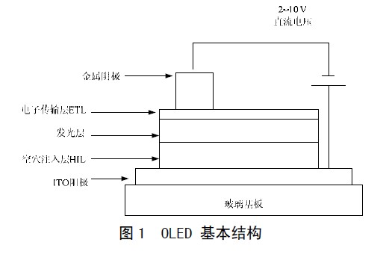
其发光原理为：在所施加的电压达到适当值时，正极的电洞(空穴)和阴极电子以电流的形式分别由阳极和阴极注入且在电场的作用下反方向移动到达发光层中结合，在结合的过程中电子以光子的形式释放出能量产生发光现象。
2 OLED 的电光特性
OLED的电流密度和电压的关系曲线及亮度和电压的关系曲线如图2所示。

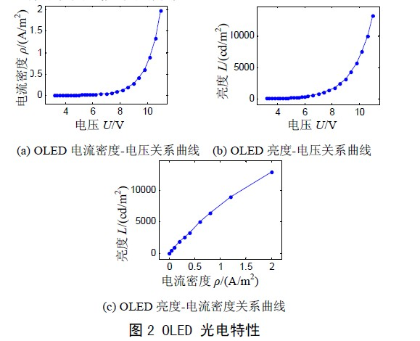

由如图2(a)知当外加电压小于OLED 阈值电压时，流过器件的电流接近零，当外加电压超过阈值电压，发现电流密度随着外加电压的增大而增大。
如图2(b)所示，OLED 电压和亮度呈非线性关系，若采用电压驱动的方式来实现亮度级别的区分，那么驱动电压必须要有很高的精度，对驱动电源部分的设计有很高的要求，不易实现。
如图2(c)所示，电流与发光亮度有着较好的线性关系，所以只要控制好流过各个OLED 像素的电流，就可简单有效的实现亮度级别的区分。
综上所述，OLED 每一像素的亮度正比于与流过像素的电流， 需要电流源驱动。由于OLED的流入电流与外加电压为幂级数的关系，得知很小的电压变化必会导致电流的大范围变化。因此电流的大小必须得到精确的控制。

